新好房【註冊/登入】規格書

文件異動記錄
異動日期 | 異動內容 | 修改者
2025.10.1 | 初版文件 | Wilson
2026.5.5 | 增加通知信時機  - 註冊完成  - 修改密碼完成 | Wilson
2026.7.6 | 3.2.6 驗證碼次數限制  3.2.10 手機號碼非會員時驗證碼流程  3.3.9 帳密登入時，手機不存在(非會員)提示訊息  註冊完成/忘記密碼後，統一導到首頁：www.housefun.com.tw  註冊的欄位都是必填，不需要特別標*，已移除* | Wilson
2026.7.8 | 3.2.6 驗證碼規則更新（全站共用相同規則） | Wilson

一、大綱
- 好房會員帳號為手機號碼，註冊時需完成手機驗證。
- 體系內會員的帳號為員編，員工報到時內部系統建立，結轉而來的。
- 有二種登入方式：
  - 驗證碼登入：發送驗證碼到手機，輸入驗證碼登入。
  - 密碼登入：使用設定的密碼登入。
但FIGMA有MAIL登入,但文件中沒看到任何流程情境 拿掉MAIL登入

- 體系內因為帳號不是手機，無法使用驗證碼登入，在好房只能選擇密碼登入，且帳號欄位輸入的是員編。
- 體系內經紀人，主要登入口來自於加盟系統，透過SSO的方式串接過來。
- 需提供SSO的API給加盟串接，請參考2025/12/5寄送的文件【身份驗證 Evertrust.OPID 串接說明.pdf 】。
- 使用手機驗證碼登入時，若輸入的手機號碼不存在帳號列表中，將自動導轉到註冊流程。
討論密碼/驗證碼登入流程：帳號不存在後的做法

二、登入/註冊流程
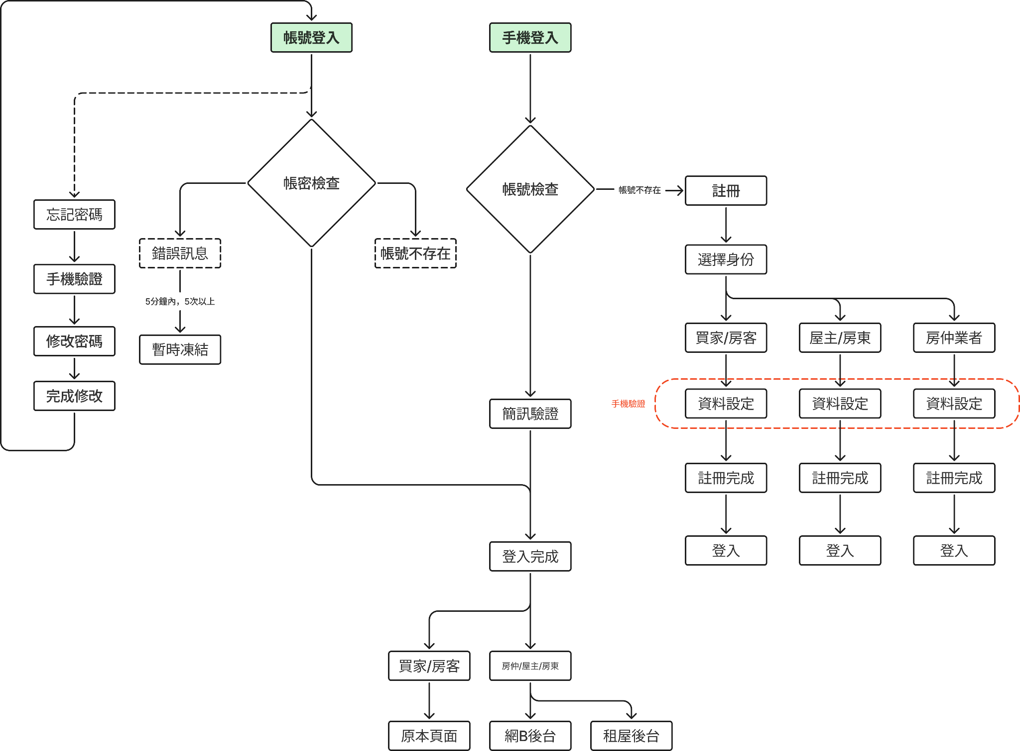

三、詳細說明
- 點擊選單的註冊/登入按鈕。
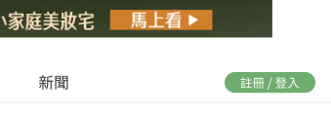
- 開啟登入的介面。
兩種登入方式:燈箱/登入頁
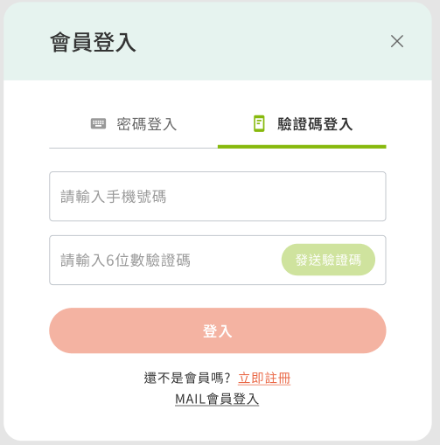
- 登入
  - 登入方式分為驗證碼及帳號登入二種。
登入方式 | 驗證碼 | 帳號
帳號格式 | 只能是手機  註：體系內帳號不支援 | 手機或員編
密碼 | 簡訊發送6位數驗證碼 | 自己設定的密碼  註：體系內是系統給的密碼，不可修改
直接拿掉MAIL登入(mail登入是升級會員的，另外提供升級會員的流程文件)

驗證碼登入
    - 輸入手機，並點擊發送驗證按鈕，取得驗證碼。
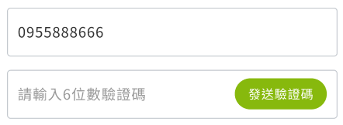
    - 未輸入手機號碼時，發送驗證碼的按鈕不能點擊。
    - 若手機格式錯誤，點擊發送驗證碼時，會提示手機格式錯誤。
下圖文字請改為：請輸入正確格式
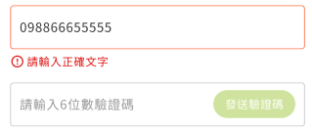
- 手機號碼限台灣手機。
- 必須是 09 開頭。
- 共10碼，輸入欄位最多10碼數字。
    - 送出驗證碼後，發送驗證碼按鈕需要等60秒後，才能再次點擊重新發送，按鈕上需倒數60秒。
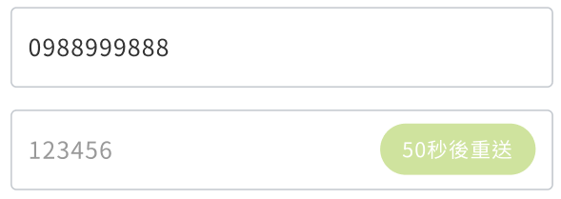
    - 驗證碼
      - 驗證碼為隨機的6位數字。
      - 驗證碼發出後的1分鐘失效。
手機驗證碼登入沒有錯誤次數限制? (已補在3.2.6.)

驗證碼規則
- 6 碼隨機數字，有效時間 1 分鐘，逾時需重新發送。
- 重新發送冷卻 60 秒，頁面顯示倒數。
- 同一手機號碼每日發送上限 10 次，超過提示「今日已達上限，請明日再試或聯繫客服」。
- 同一手機連續輸入錯誤 5 次即失效，需重新發送。
- 同一 IP 每小時發送上限 20 次（防機器人濫發）。
- 驗證成功後該 OTP 立即失效。
    - 驗證碼簡訊內容
好房網登入驗證碼[123456]，驗證碼1分鐘後失效，如非本人操作請洽客服02-4128668。

    - 登入按鈕
      - 未輸入手機和驗證碼時，登入按鈕無法點擊。

      - 當輸入手機和驗證碼時，登入按鈕才可以點擊。

      - 點擊登入後，檢查驗證碼是否有效及正確。
    - 保持登入
      - 預計登入後，即自動保持登入30天。
      - 30天內在同一個瀏覽器底下，上不需要重新登入。
正確應該是同一瀏覽器裝置維持登入30天 << 已修正
      - 在保持登入狀態下，只要有回好房網瀏覽，就會依當下日期再延長30天的登入狀態。
      - 只有在30天內都沒有再回來瀏覽網站時，第31天才會將帳號登出。

手機號碼非會員時，驗證碼登入流程
      - 使用者輸入手機號碼，點擊發送。
      - 系統不論該號碼是否註冊過，一律發送驗證碼。
      - 使用者輸入驗證碼並通過驗證後，系統後端才去判斷：
- 若是老會員：直接登入成功，導向首頁。
- 若是新號碼：將使用者導向「建立基本資料（如設定姓名、密碼）」的註冊流程。

密碼登入
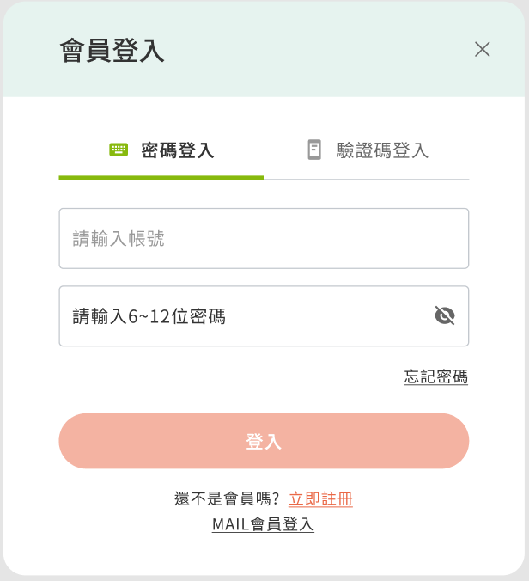
    - 使用帳號及密碼登入會員。
    - 體系外的會員，帳號為手機號碼(10碼)。
    - 體系內的會員，帳號為員編(英文+5碼數字)。
    - 密碼欄位預設是隱碼，點擊眼睛可切換為顯示明碼。
    - 密碼錯誤

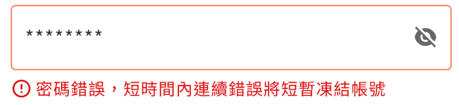
      - 密碼錯誤時提示訊息。
      - 當5分鐘內密碼錯誤達3次，發送簡訊給會員。
      - 簡訊內容
您在好房網連續登入錯誤達3次，短時間內連續登入錯誤5次將會暫時凍結帳號，如非本人操作請洽客服02-4128668。

    - 5 分鐘內使用帳密登入達 5 次密碼錯誤，將短暫凍結帳號。
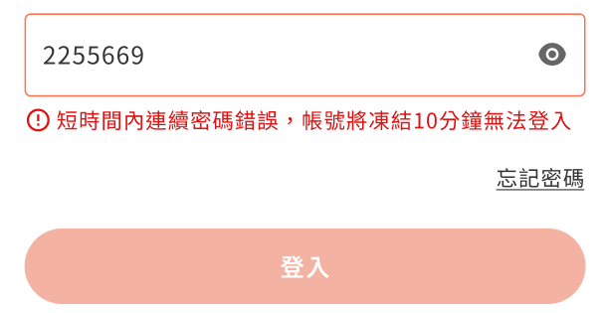
    - 凍結時間為10分鐘，凍結時登入會提示訊息。
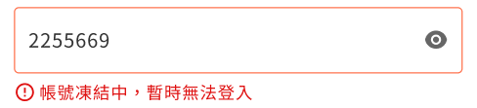
    - 輸入的帳號不存在時，提示帳號不存在，請先註冊會員，點擊註冊會員引導進行註冊的流程。 >>不合理待討論
    - 帳密登入時，手機不存在(非會員)提示訊息
「手機或密碼錯誤請再次確認，連續錯誤將短暫凍結帳號 」。

忘記密碼
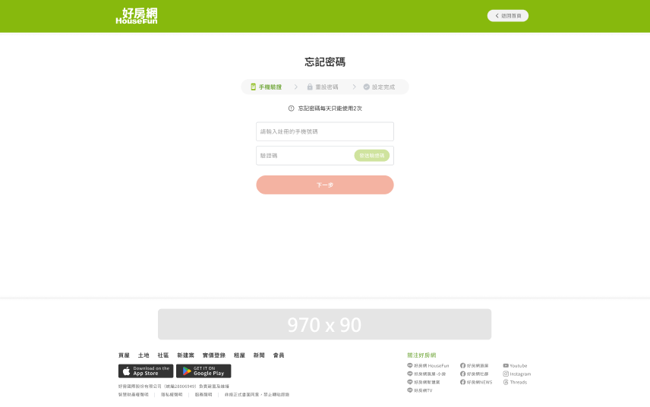
    - 忘記密碼功能只有使用帳號登入時才有。
    - 點擊後進入忘記密碼頁。
    - 同一個帳號忘記密碼24小時內只能使用2次，超過2次時點擊發送驗證碼時即會檔下。
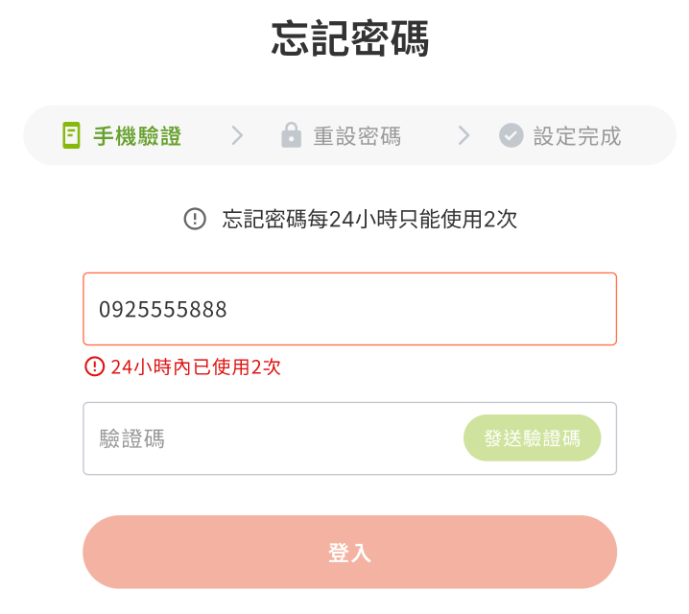
    - 流程
      - 輸入註冊時填寫的手機，並點擊發送驗證碼。
      - 輸入驗證碼，並完成手機驗證後，才能點擊下一步。
      - 設定密碼，需輸入2次，且2次必須相同。
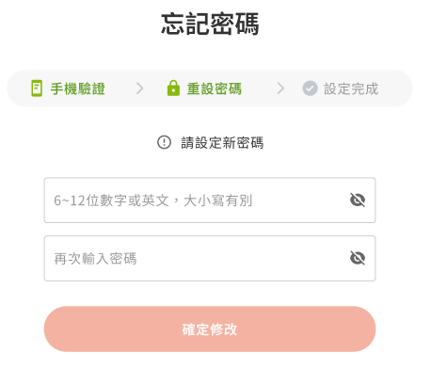
      - 點擊確定修改後，完成密碼設定。
      - 完成設定後，點擊立即登入導到首頁並開啟登入燈箱。
導入PC版登入頁>重新登入完進入哪一頁???
導到首頁：www.housefun.com.tw
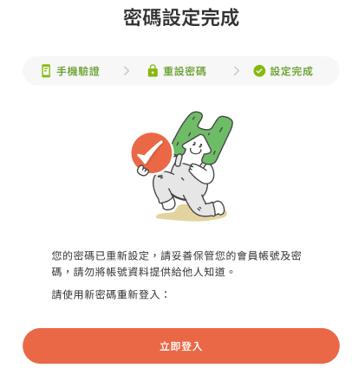
      - 修改密碼後，需發送通知信給使用者（見figma的通知信內容)
信件標題：好房網會員密碼更改完成

登入狀態
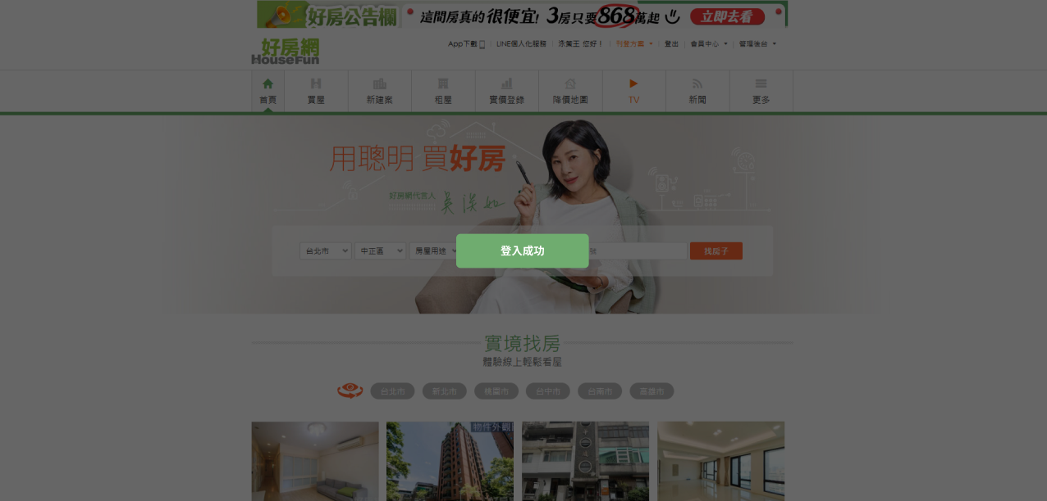
    - 登入完成時，會有一個跳轉畫面。
    - 跳出登入成功的小提示，然後回到登入前瀏覽的畫面。
    - 登入後，選單上的登入/註冊會切換為登入狀態的顯示內容。
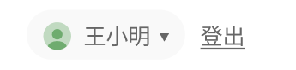
      - 會員姓名
      - 登出按鈕
      - 點擊姓名向下展開次選單，並且會依會員身份顯示不同的選項。
經紀人/屋主 | 一般會員
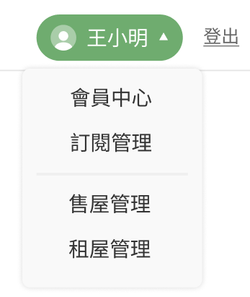 | 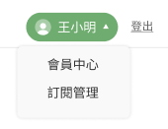

    - 會員中心、訂閱管理、售屋管理均為此次外包內容。
    - 租屋管理為舊後台，非本次外包範圍(需要串新會員)，連結：https://rent.housefun.com.tw/Manage/LandLord/HouseList.aspx

註冊會員
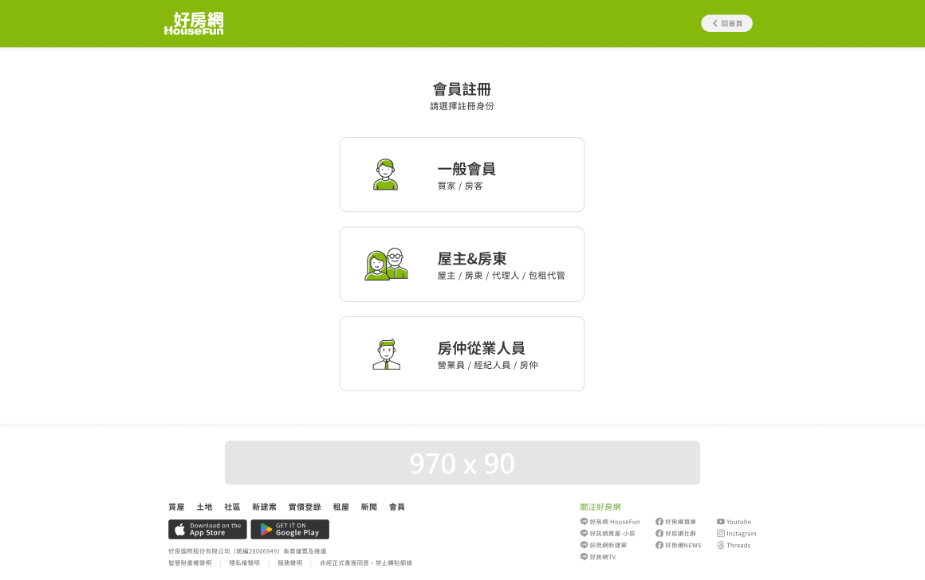
  - 註冊會員時，先選擇註冊的身份。
  - 依不同身份，需填寫的資料欄位數量不同，所有欄位都是必填。
  - 註冊時需進行手機驗證，手機同時也是帳號。
  - 上線時僅先開放一般會員及屋主&房東(屋主房東不能進網B，只能刊租屋）。

一般會員
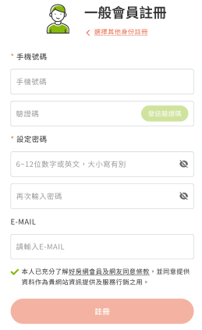
    - 進行手機驗證。
    - 設定密碼，二次驗證。
    - 均為必填，因為都是必填，沒必要特別標示，我把*移除。EMAIL要加*號
    - 勾選同意條款，完成註冊。勾同意才可以按註冊

密碼規則:
6~12位數字或英文,大小寫有別
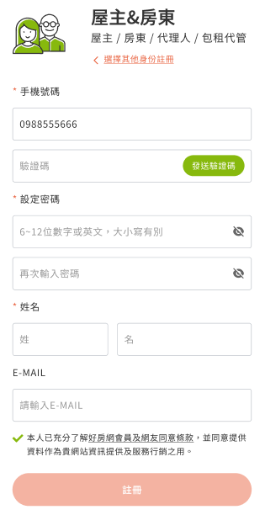
    - 均為必填資料。
    - 增加姓、名、身份證字號、聯絡地址資料欄位。
    - 同樣需完成手機驗證。

房仲從業人員
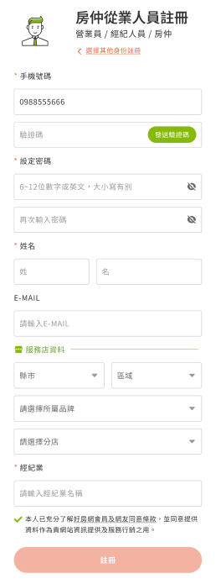
    - 欄位均為必填。
    - 仲介人員需要填寫的資料欄位最多。

註冊完成
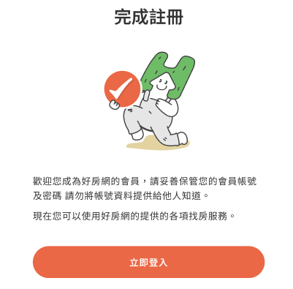
以下為設計圖樣
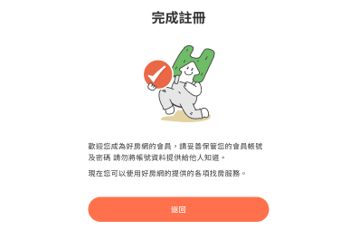
統一完成頁後去哪一頁
(按鈕已統一調整為立即登入，都導到 www.housefun.com.tw)
    - 註冊完成頁。
    - 點擊立即登入，導回首頁並開啟登入燈箱。
    - 註冊完成時，需發通知mail給使用者，見figma的通知信內容。
信件標題：您已成為好房網會員，感謝您註冊

註冊表單欄位
會員類型 | 一般會員 | 屋主/房東 | 經紀人
手機 | V | V | V
手機驗證 | V | V | V
密碼 | V | V | V
密碼再次確認 | V | V | V
姓 | 無 | V | V
名 | 無 | V | V
聯絡縣市 | 無 | V | 無
聯絡區域 | 無 | V | 無
聯絡路段 | 無 | V | 無
聯絡地址 | 無 | V | 無
工作縣市 | 無 | 無 | V
工作區域 | 無 | 無 | V
服務品牌 | 無 | 無 | V
服務分店 | 無 | 無 | V
經紀業名稱 | 無 | 無 | V

FIGMA沒有欄位：已補上

